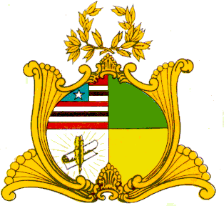
ASSEMBLEIA LEGISLATIVA DO ESTADO DO MARANHÃO
GABINETE DO DEPUTADO DR. YGLÉSIO

INDICAÇÃO Nº _______/2021

Senhor Presidente,

Na forma do que dispõe o Regimento Interno desta Casa, em seu art. 152, requeiro a V. Exa. que, após ouvida a Mesa, sejam encaminhados ofícios ao Excelentíssimo Prefeito de São Luís, Senhor Eduardo Braide, bem como ao Secretário Municipal de Saúde - SEMUS, Senhor Joel Nicolau Nogueira Nunes Júnior, solicitando o fortalecimento da divulgação da campanha de vacinação contra a Influenza H1N1, uma vez que há registro de 30% do público-alvo vacinado, muito aquém à meta do Ministério da Saúde.
Embora a prioridade seja a vacinação contra a COVID-19, a Influenza H1N1 também é uma doença grave, com possível letalidade em grupos vulneráveis, como idosos e crianças. Faz-se imprescindível o incentivo à vacinação, além da difusão da informação para aumento dos índices de vacinação.

Assembleia Legislativa do Estado do Maranhão, em 08 de junho de 2021.

DR. YGLÉSIO
DEPUTADO ESTADUAL

